Складена опорна таблиця з теми:

Функція $y=x^{n}$

№ | n | Графік | D(y) | E(y) | Нулі функції | Проміжки знакосталості | Парність (непарність) | Зростання (спадання)
1 | 2 | 3 | 4 | 5 | 6 | 7 | 8 | 9
1 | n=2k, k$∈N$ | 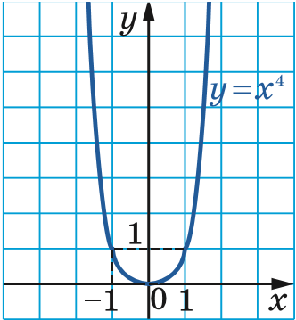 | R | $$[0;+∞)$$ | Х=0 | y > 0  на кожному з проміжків $(-∞;0)$ і $(0;+∞)$ | парна | спадає, якщо $x∈(-∞;0]$; зростає, якщо $х∈[0;+∞)$
2 | n=2k+1, k$∈N$ | 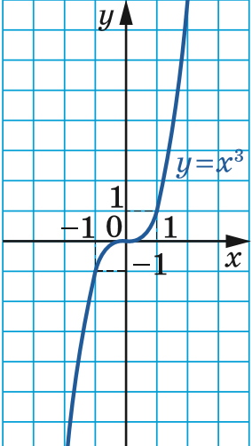 | R | R | Х=0 | У<0 на проміжку $(-∞;0)$,  y>0 на проміжку $(0;+∞)$ | непарна | зростаюча
3 | n= - (2k), k$∈N$ | 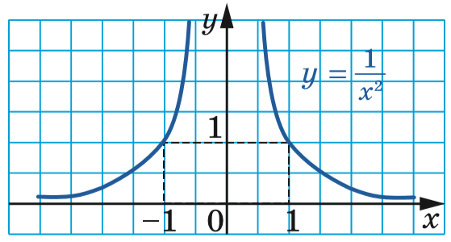 | $(-∞;0)∪$ ( $0;+∞)$ | ( $0;+∞)$ | - | y > 0  на кожному з проміжків $(-∞;0)$ і $(0;+∞)$ | парна | зростає, якщо $x∈(-∞;0)$; спадає, якщо $х∈(0;+∞)$
4 | n= - (2k+1), k$∈N$ | 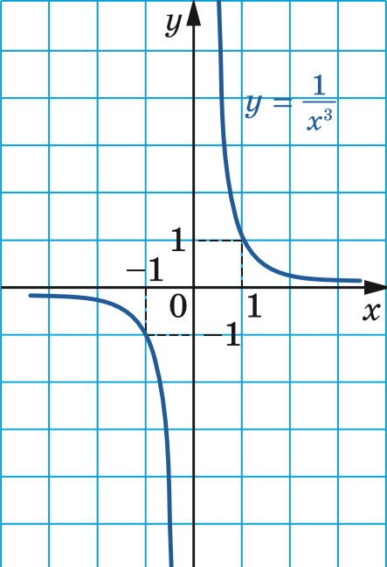 | $(-∞;0)∪$ ( $0;+∞)$ | $(-∞;0)∪$ ( $0;+∞)$ | - | У<0 на проміжку $(-∞;0)$,  y>0 на проміжку $(0;+∞)$ | непарна | Спадає на кожному з проміжків $(-∞;0)$ і $(0;+∞)$

